**Vista 1: Template de usuario sin haber iniciado sesión**

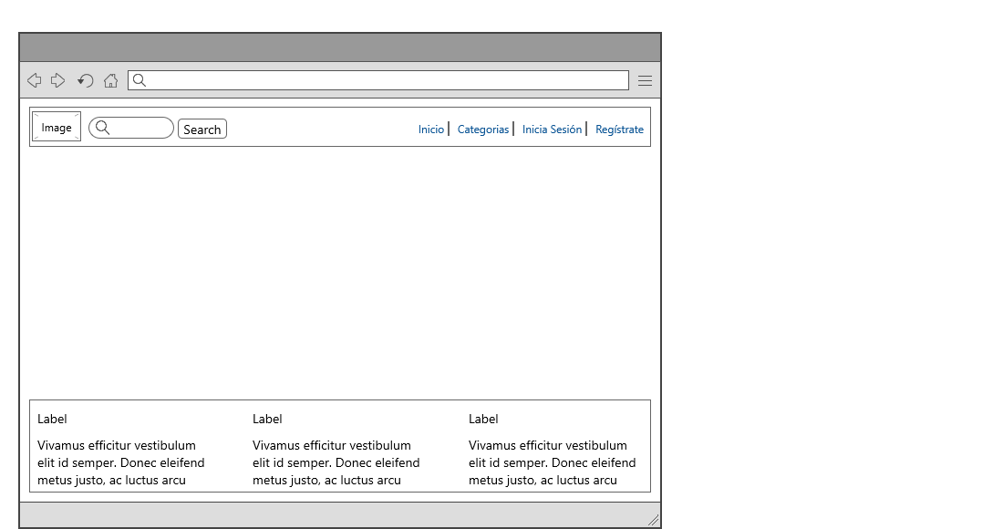

**Vista 2: Template usuario loggeado**

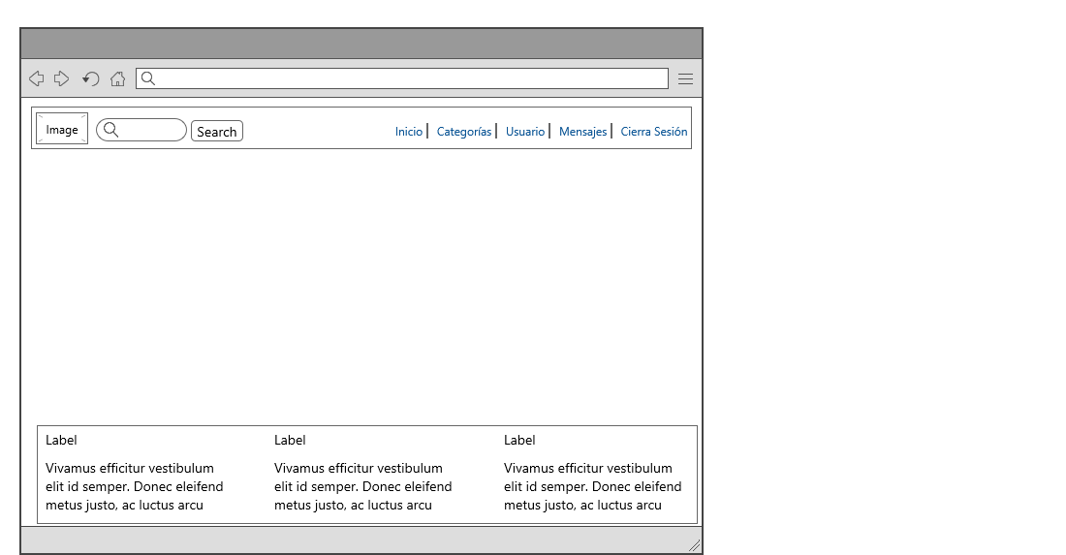

**Vista 3: Inicio de sesión**

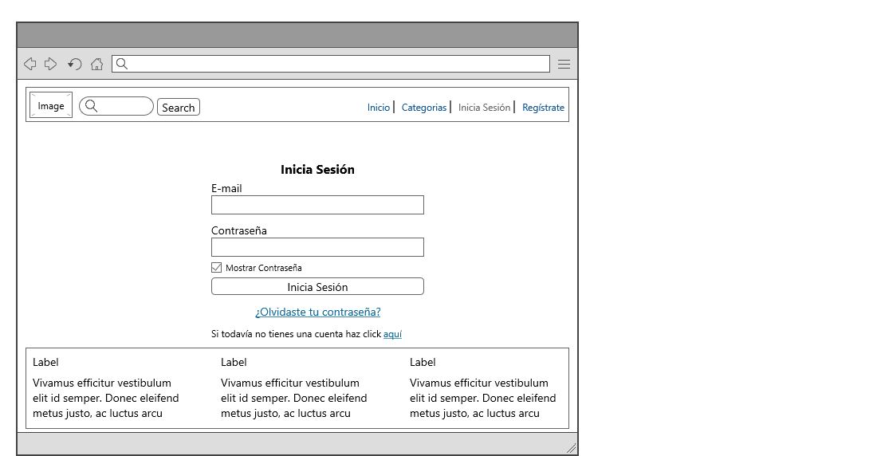

**Vista 4: Registrarse**

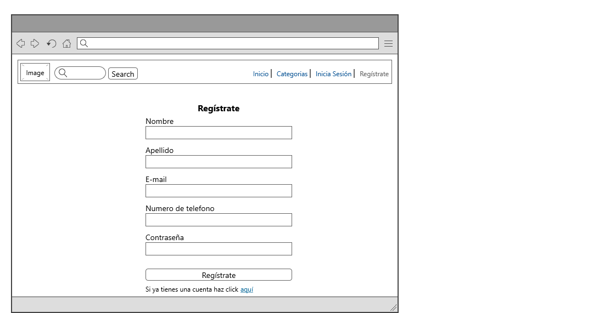

**Vista 5: Cambio de Contraseña**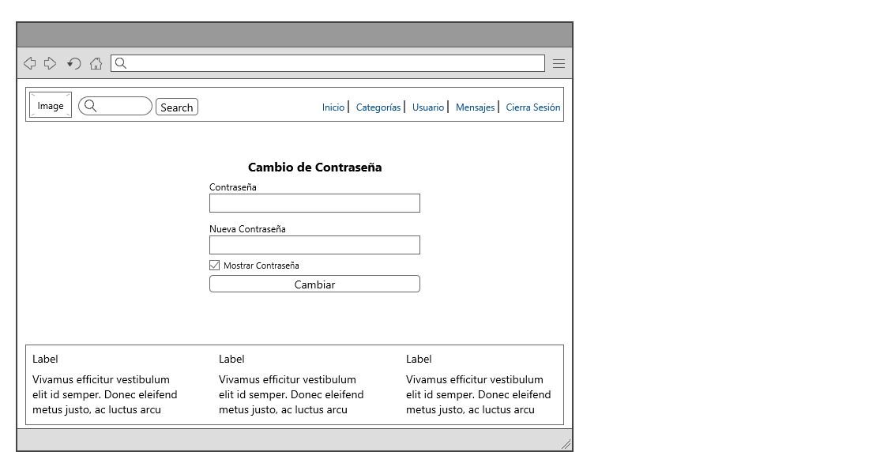

**Vista 6: Nuevo anuncio** 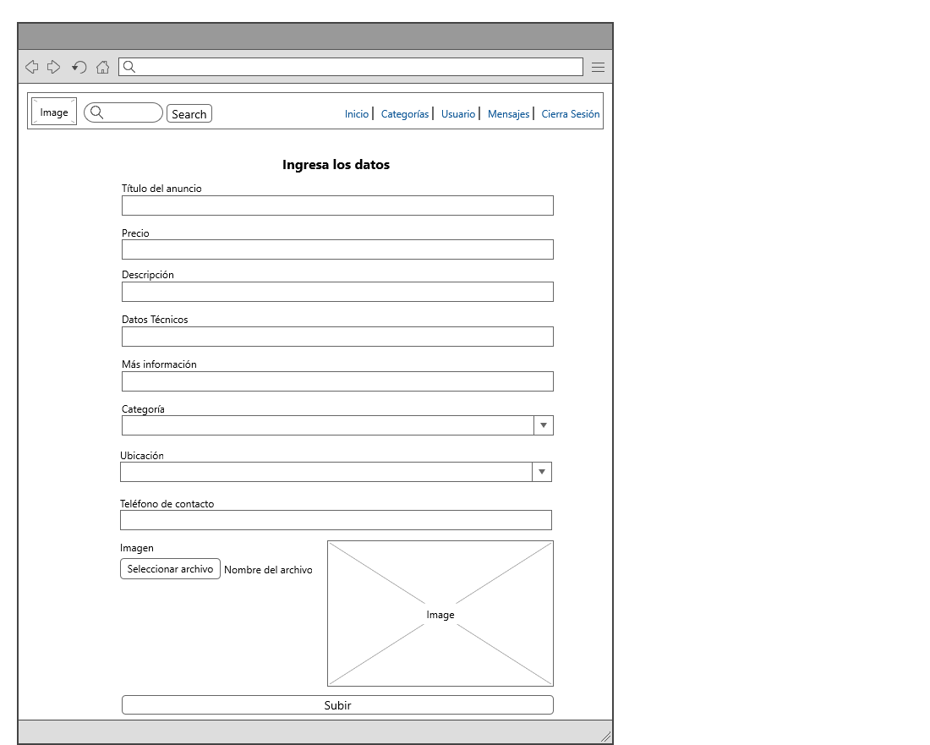

**Vista 7: Modificar anuncio** 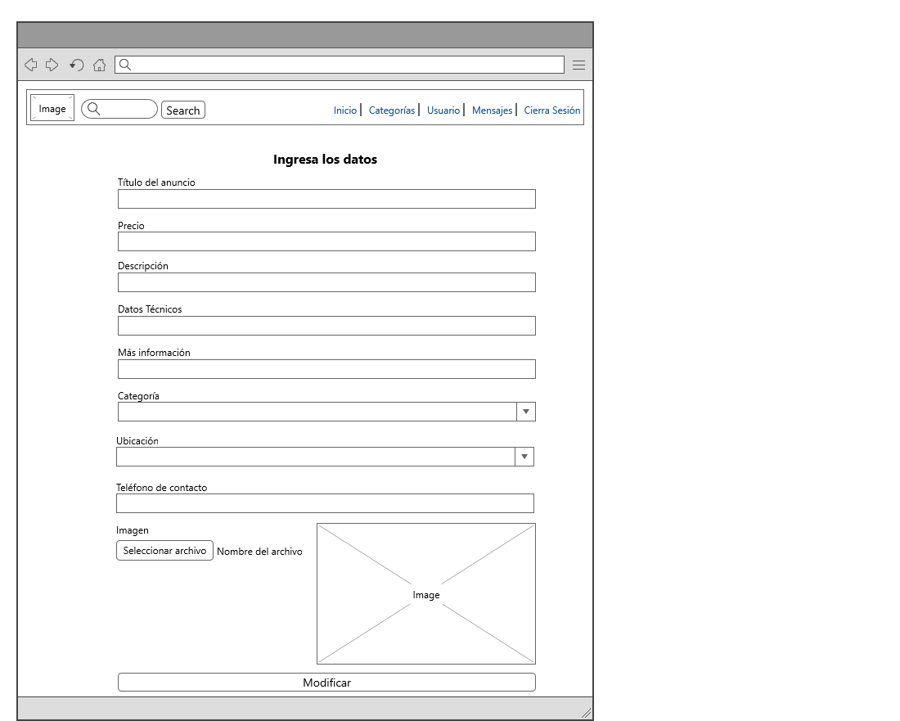

**Vista 8: Anuncio** 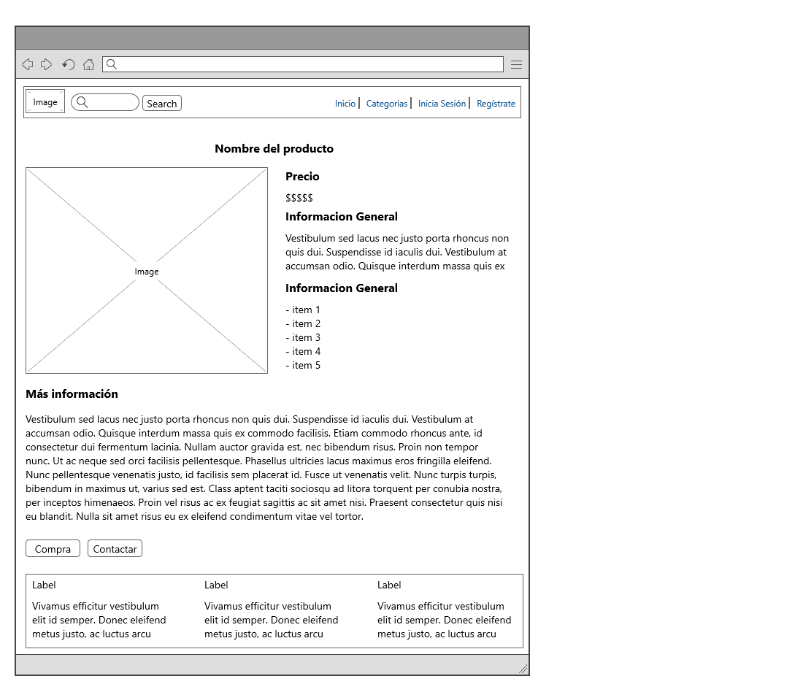

**Vista 9: Hub de anuncios** 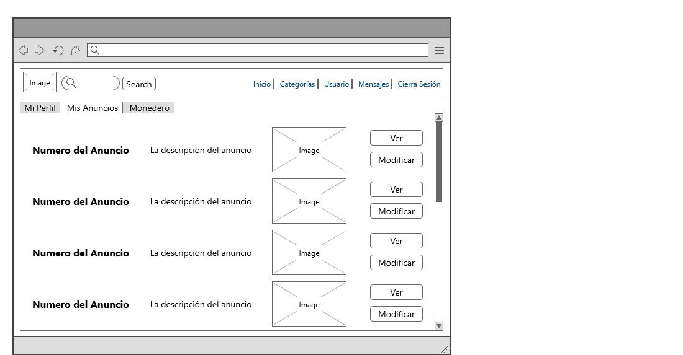

**Vista 10: Página principal** 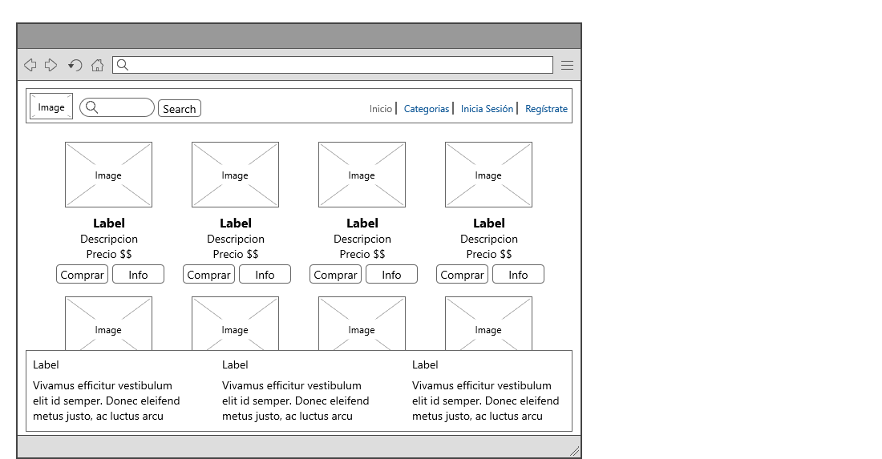

**Vista 11: Pagina de categorías y subcategorías 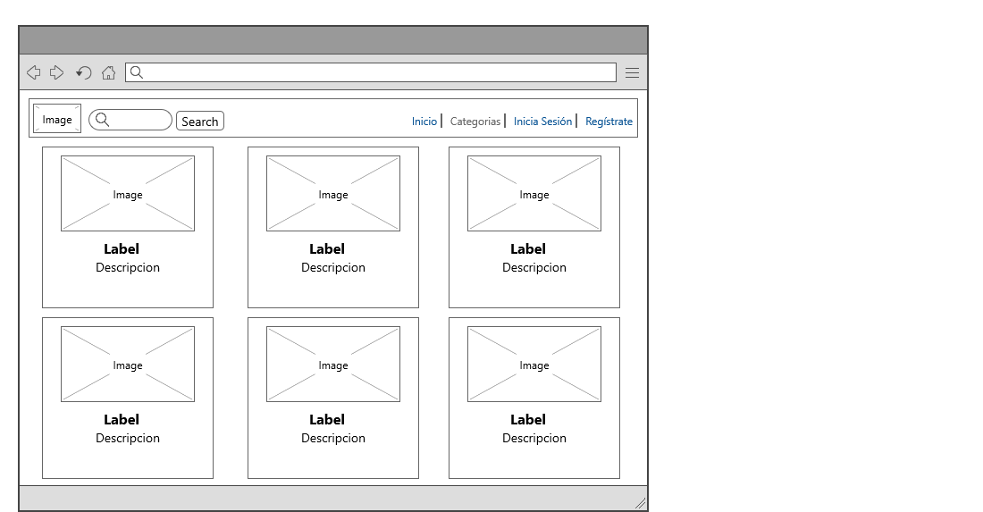Vista 12: Página de información** 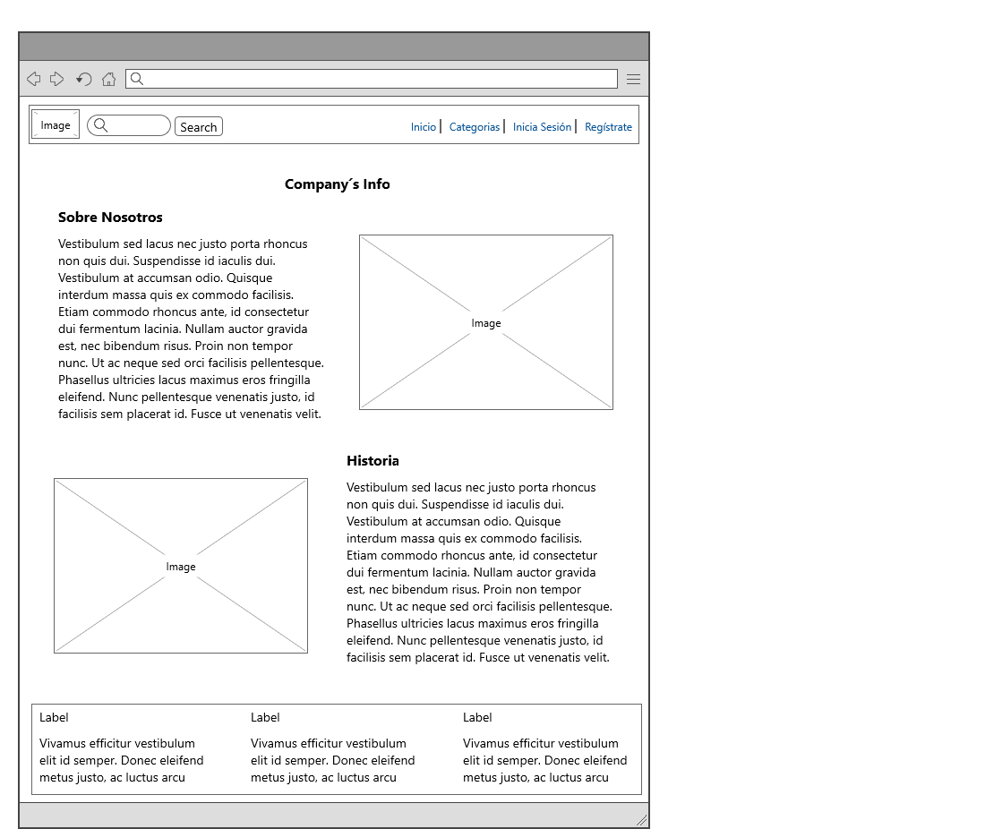

**Vista 13: Preguntas frecuentes**

